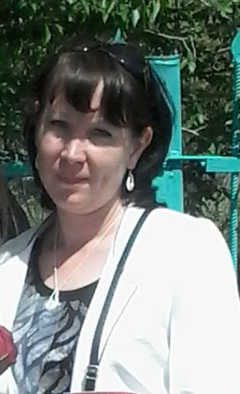
Васильева Елена Станиславовна,
учитель русского языка и литературы,
КГУ "Опорная школа (ресурсный центр)
"Щербаковская общеобразовательная школа"
акимата Нуринского района Карагандинской области
с. Кайнар, Нуринский район, Карагандинская область

Исследовательская деятельность учащихся на уроках и во внеурочное время
Введение в тему.
Участники семинара образуют круг. Рассчитываются на 1-2, 1е номера образуют внутренний круг, 2е номера – внешний.
Задание:
Знакомятся с партнером, задавая и отвечая на следующие вопросы:
- Как вас зовут?
- Что вы знаете о своём имени?
- Почему вас так назвали, кто назвал?
- В какое время года вы родились?
Возвращаются в общий круг. Передают друг другу игрушку, на слове «стоп», тот, у кого осталась игрушка, должен представить своего партнера, начиная со фразы:
А знаете ли вы, что…
Затем игрушка передается дальше до тех пор, пока все не будут представлены.
Деление на группы:
Участники, находясь в кругу, рассчитываются на 1-3, таким образом, разделяются на 3 группы. Усаживаются по местам.
Задание 1:
1 группа – записать и посчитать женские и мужские имена в аудитории, сделать выводы.
2 группа – записать и посчитать возраст участников, сделать вывод.
3 группа – записать и посчитать участников по времени года их рождения.
Задание 2:
Что вы знаете о своем имени?
Выполните задание индивидуально. Если имена повторяются, можно объединиться в микрогруппы.
??? чем вы сейчас занимались? (исследовали)
Правильно, именно об этом мы сегодня и поговорим.
Тема сегодняшнего занятия «Исследовательская деятельность учащихся на уроках и во внеурочное время».
Эпиграфом к занятию я взяла следующие слова:
«Спорьте, заблуждайтесь, ошибайтесь, но ради бога, размышляйте, и хотя и криво, да сами».
Философ Лессинг
«РАССКАЖИ – И Я ЗАБУДУ, ПОКАЖИ – И Я ЗАПОМНЮ, ДАЙ ПОПРОБОВАТЬ – И Я ПОЙМУ»
Китайская пословица
Цель мастер-класса: трансляция опыта педагогической деятельности по развитию универсальных учебных действий посредством организации исследовательской деятельности.
Задачи:
- определить актуальность исследовательской деятельности;
- представить технологии и методические приёмы организации исследовательской работы учащихся на уроке и во внеурочное время;
- повысить профессиональную компетентность учителей по развитию исследовательских навыков учащихся в образовательном процессе.

??? чего бы вы хотели достичь к концу нашего занятия? (ответы на стикерах, зачитывают 1 номера в микрогруппах)
Итак, что же такое исследовательская деятельность? (работа с презентацией)
Исследовательская деятельность обучающихся — деятельность учащихся, связанная с решением учащимися творческой, исследовательской задачи с заранее неизвестным решением и предполагающая наличие основных этапов:
- постановку проблемы,
- изучение теории, посвященной данной проблематике,
- подбор методик исследования и практическое овладение ими,
- сбор собственного материала, его анализ и обобщение,
- научный комментарий,
- собственные выводы.
Любое исследование имеет подобную структуру. Такая цепочка является неотъемлемой принадлежностью исследовательской деятельности, нормой ее проведения.
II. Теоретическая часть.
1. Как организовать и провести урок-исследование. (Приложение 1, 2, 5)

Группа №1
Этапы научного исследования
1.Постановка проблемы, формулирование темы, целей и задач исследования.
2.Выдвижение гипотез.
3.Планирование эксперимента, выбор методики.
4.Проведение практической части исследования, регистрация качественных и количественных результатов.
5. Анализ полученных результатов.
6. Повторение эксперимента для достоверности.
7. Формулировка выводов.
8.Определение круга нерешённых вопросов.
9. Оформление итогов исследования.
Группа №2
Этапы урока – исследования
- актуализация знаний,
- мотивация,
- создание проблемной ситуации,
- постановка проблемы исследования,
- определение темы исследования,
- формулирование цели исследования,
- выдвижение гипотезы,
- проверка гипотезы (проведение эксперимента, лабораторной работы, чтение литературы, просмотр фрагментов учебных фильмов),
- интерпретация полученных данных,
- выводы по результатам исследовательской работы,
- применение новых знаний в учебной деятельности,
- подведение итогов урока, домашнее задание.

2. Структура и логика исследовательской работы. (Приложение 3)
Группа №3
Основные этапы исследовательской работы
- Найти проблему – что надо изучать.
- Тема – как это назвать.
- Актуальность – почему эту проблему нужно изучать.
- Цель исследования – какой результат предполагается получить.
- Гипотеза – что не очевидно в объекте.
- Новизна – что нового обнаружено в ходе исследования.
- Задачи исследования – что делать – теоретически и экспериментально.
- Литературный обзор – что уже известно по этой проблеме.
- Методика исследования – как и что исследовали.
- Результаты исследования – собственные данные.
- Выводы – краткие ответы на поставленные задачи.
- Значимость – как влияют результаты на практику.
Примеры исследовательской деятельности учащихся:
(работа с презентацией)
III. Практическая часть.
При обучении детей технологии исследования в методической копилке учителя должен быть набор интересных игр для развития интеллектуального потенциала исследовательских способностей учащихся.
Игра «Новый взгляд, или Старым сказкам - новые названия».
Сказки придуманы, названия им даны. Но если посмотреть на происходящее в сказках другими глазами, то все можно увидеть в новом свете. Предложите участникам игры придумать новые названия любимым старым сказкам. Например, для сказки «Колобок»:
«Сказка о том, как хитрой лисе удалось бесплатно попробовать говорящий десерт».
«Приключения блудного сына».
«Повествование о том, как притупление бдительности ведет к трагедии».
«Сказка о бегстве из дома, веселом путешествии и его печальном завершении».
1 группа – «Волк и семеро козлят»
2 группа – «Сказка о рыбаке и рыбке»
3 группа – «Теремок»
(тексты сказок на столах)
Игра «Поиск темы».
Исследовать можно все! Предлагается ученикам поискать темы для исследований в самых разных областях. Дети предлагают темы, а затем жюри или сами участники определяют самую интересную из них. Для начала учитель может сам предложить несколько тем. Эта игра подойдет как среднего звена, так и для старшеклассников
Например:
- Воспитание детей («Снежная королева», «Золушка». Приставкин «Кукушата»).
- 1 группа «Трудные подростки» («Снежная королева», «Красная Шапочка»).
- 2 группа «Преступление и наказание в сказках» («Конек-горбунок», «Руслан и Людмила» и т.д.)
- 3 группа «Экономические проблемы героев сказок» («Муха-Цокотуха», «Золотой ключик» и др.).
- Дружба людей и животных («Иван-царевич и Серый волк», «Белый Бим, Черное ухо»).
- Превращение людей в животных и животных в людей (Ч.Айтматов «Плаха»).
«Музыка» Щербаковской школы
1 группа – коридор начальной школы
2 группа – фойе 1 этажа
3 группа – 2 этаж.
Задание: зафиксировать либо запомнить все услышанные вами звуки.
Время выполнения: 5 минут.
По возвращению участников каждая группа должна воспроизвести услышанную ими «музыку».
Затем все группы одновременно воспроизводят «музыку» всей школы.
IV. Заключение
В результате проведенного мастер - класса можно сделать следующие выводы:
1.Исследовательская технология является наиболее современным подходом к организации деятельности школьников.
2. Проектно-исследовательский метод может быть реализован в рамках урочной и внеурочной деятельности. Мы все боимся организовывать проект в рамках урока. Сегодня мы убедились, что это возможно. Имея четкий алгоритм, каждый учитель в силах осуществить проект.
V. Рефлексия. 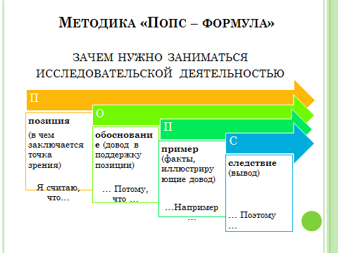

Вывод:
«Люди, научившиеся… наблюдениям и опытам, приобретают способность сами ставить вопросы и получать на них фактические ответы, оказываясь на более высоком умственном и нравственном уровне в сравнении с теми, кто такой школы не прошел».

